Comune di Spriana (SO) - Completamento opere di difesa dalle valanghe
Il progetto avviato nel comune di Spriana e Torre Santa Maria si è reso necessario a causa dello stato precario delle opere di difesa dalle valanghe realizzate in passato, in un periodo compreso tra il 1950 e i primi anni 2000, nel bacino idrografico del Torrente Vendulasco. Il bacino rientra nel Piano delle Zone Esposte al pericolo di Valanghe (PZEV): parte dell’area edificata dell’abitato di Spriana ricade all’interno dell’area a pericolosità molto elevata o elevata (Va) e media o modesta (Vm) secondo il quadro dei dissesti PAI.
Gli interventi, finanziati nell’ambito dell’accordo sottoscritto tra Ministero dell’Ambiente e della tutela del territorio e del mare e Regione Lombardia, sono localizzati nella parte apicale del bacino, intorno ai 2000 m di quota. Previsto il completamento delle opere di difesa attiva dalle valanghe, nelle aree di distacco apicali del bacino valanghivo, la manutenzione straordinaria delle opere esistenti e il consolidamento di alcuni affioramenti rocciosi particolarmente a rischio. I lavori, fortemente influenzati dall’andamento climatico, sono iniziati il 9 luglio 2014.
Ad oggi ERSAF ha realizzato:
- la posa in opera di nuove barriere fermaneve monoancoraggio;
- la posa in opera di nuove barriere fermaneve del tipo a rete triangolare;
- la rimozione di ponti fermaneve metallici esistenti, non più funzionali;
- la stabilizzazione (fissaggio o demolizione controllata) di ammassi rocciosi, diffusi e/o puntuali;
- il ripristino di opere esistenti attraverso ancoraggi di consolidamento puntale.

A seguire alcune foto dell’intervento.

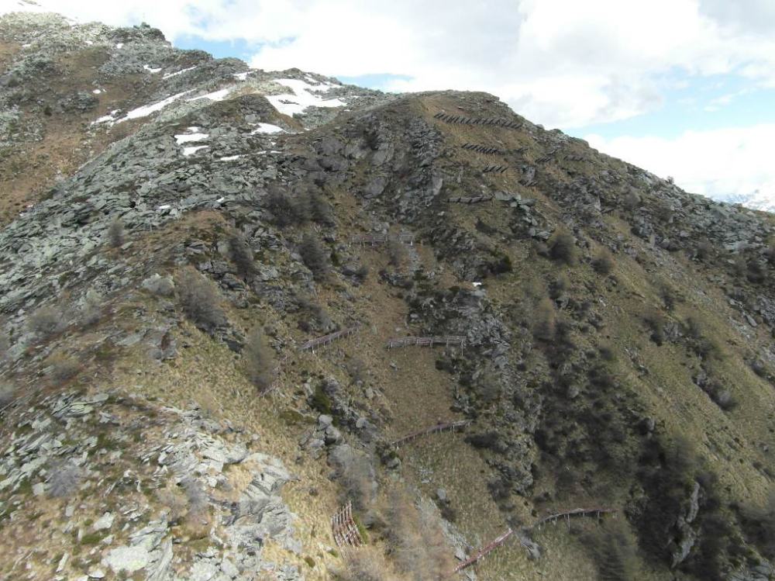
Vista generale delle aree di distacco

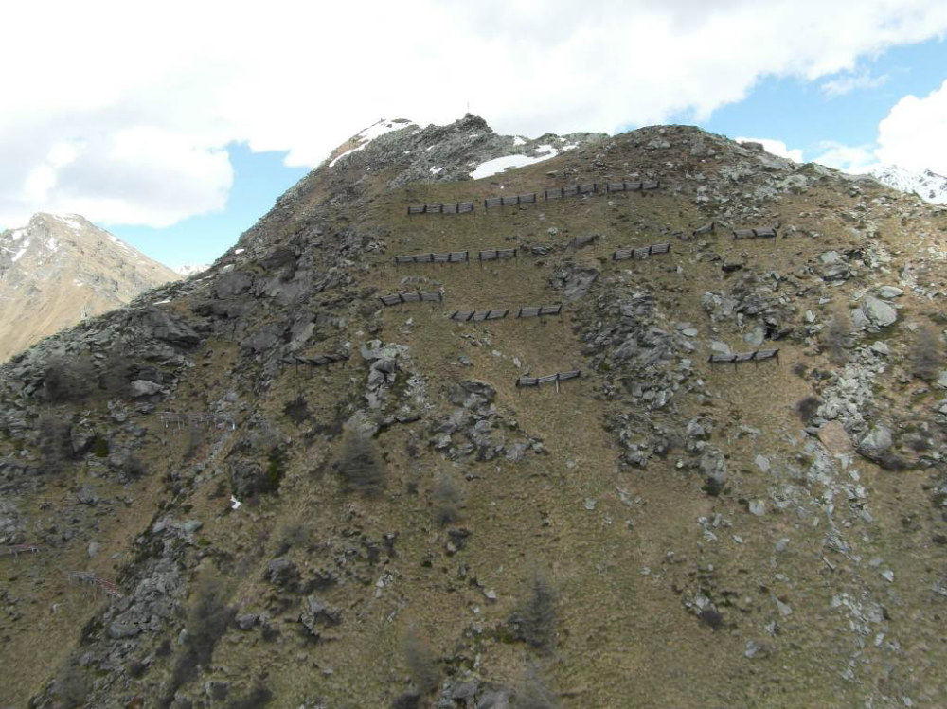
Vista generale a sinistra dell’asse del canale
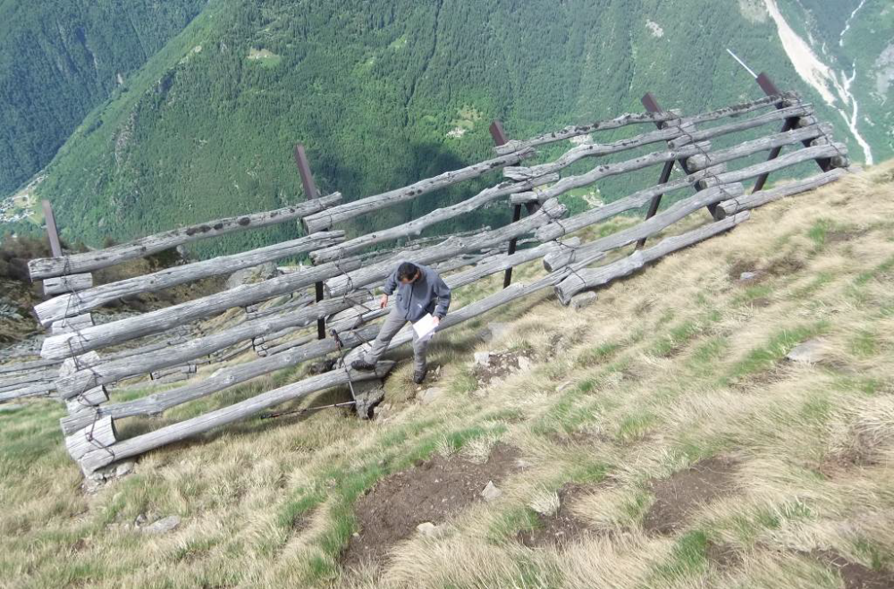
Ponte da neve in legno: cedimento del plinto di fondazione
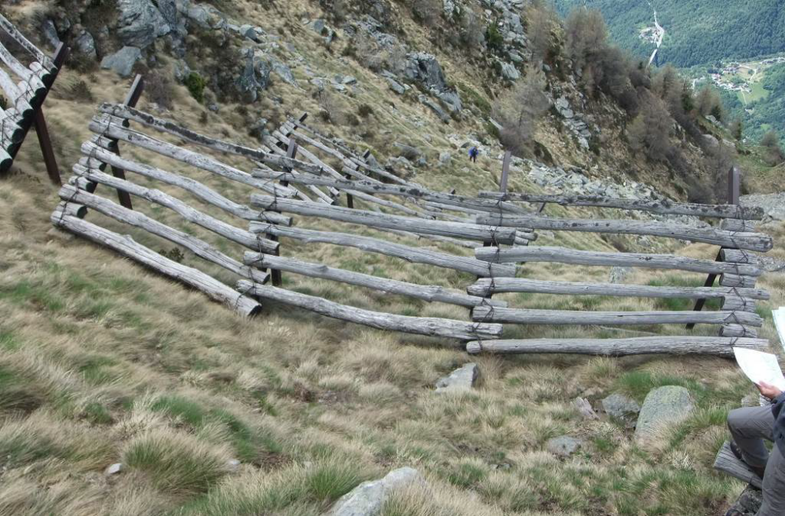
Ponte da neve in legno: evidenti segni di degrado sulle traverse in legname
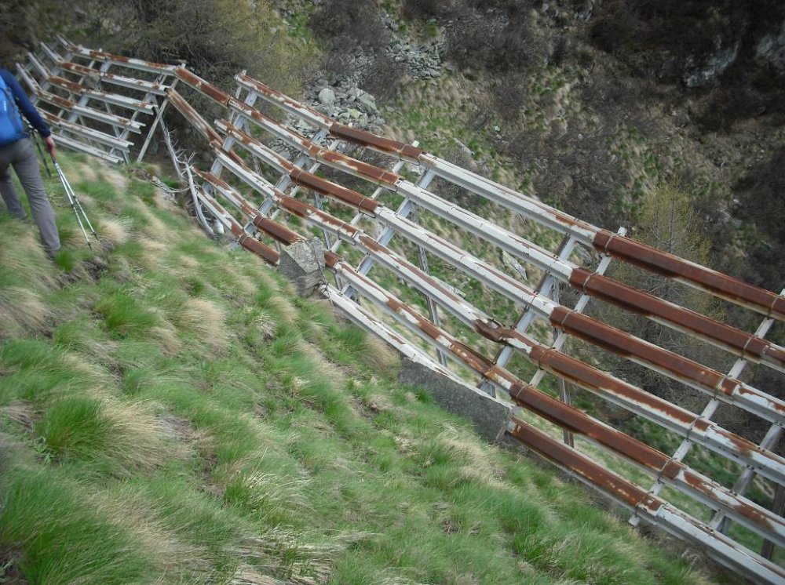
Ponte da neve in metallo danneggiato da caduta massi
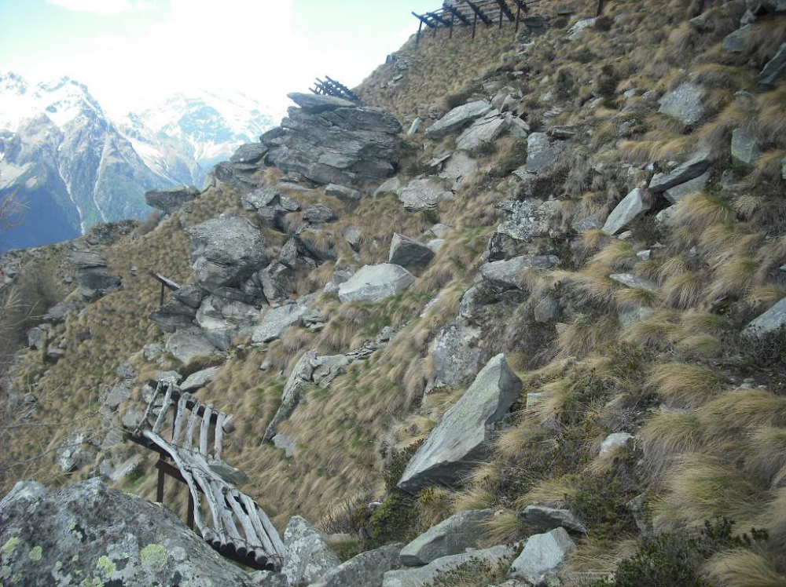
Grosso masso roccioso instabile nella porzione apicale del canale
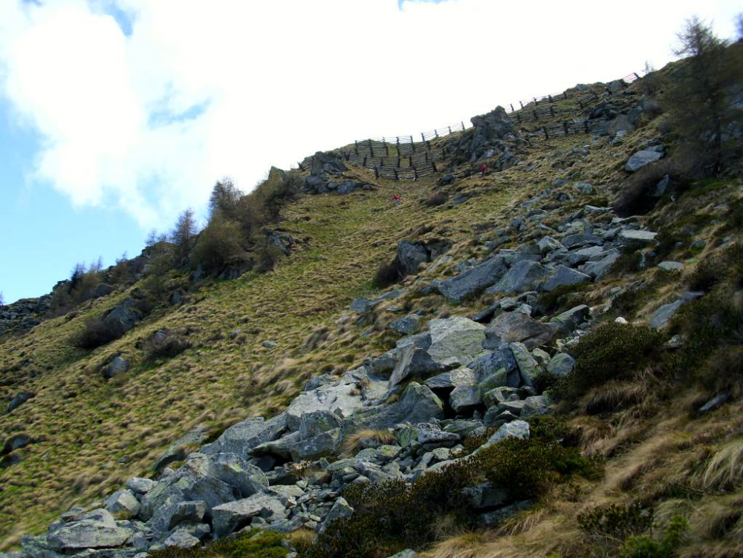
Area in cui sono previste nuove opere ferma neve
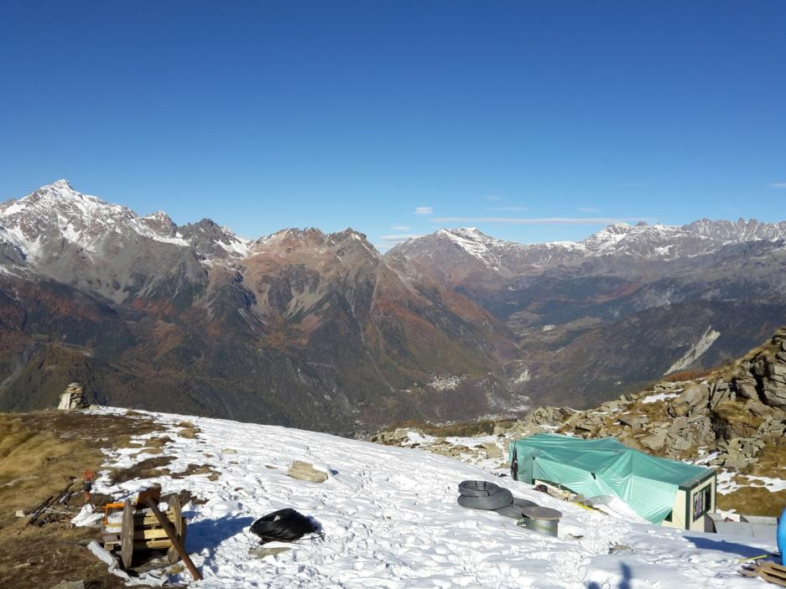
Baraccamenti in quota.
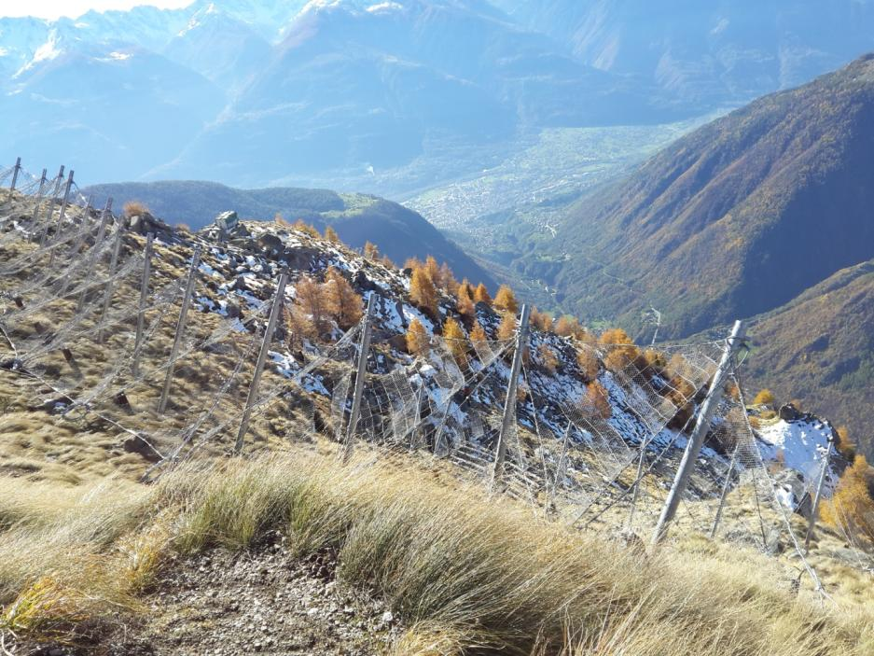
Allineamento di reti fermaneve
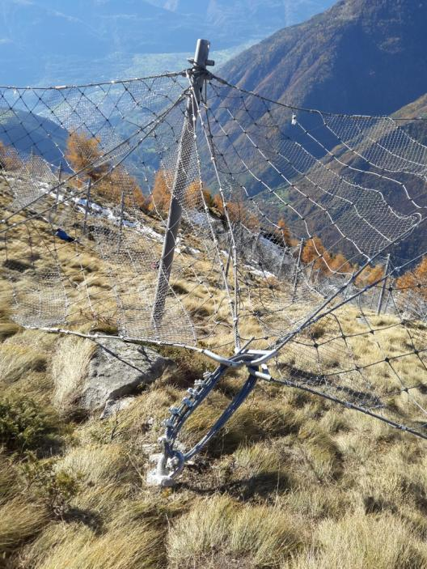
Particolare dell’ancoraggio delle reti fermaneve
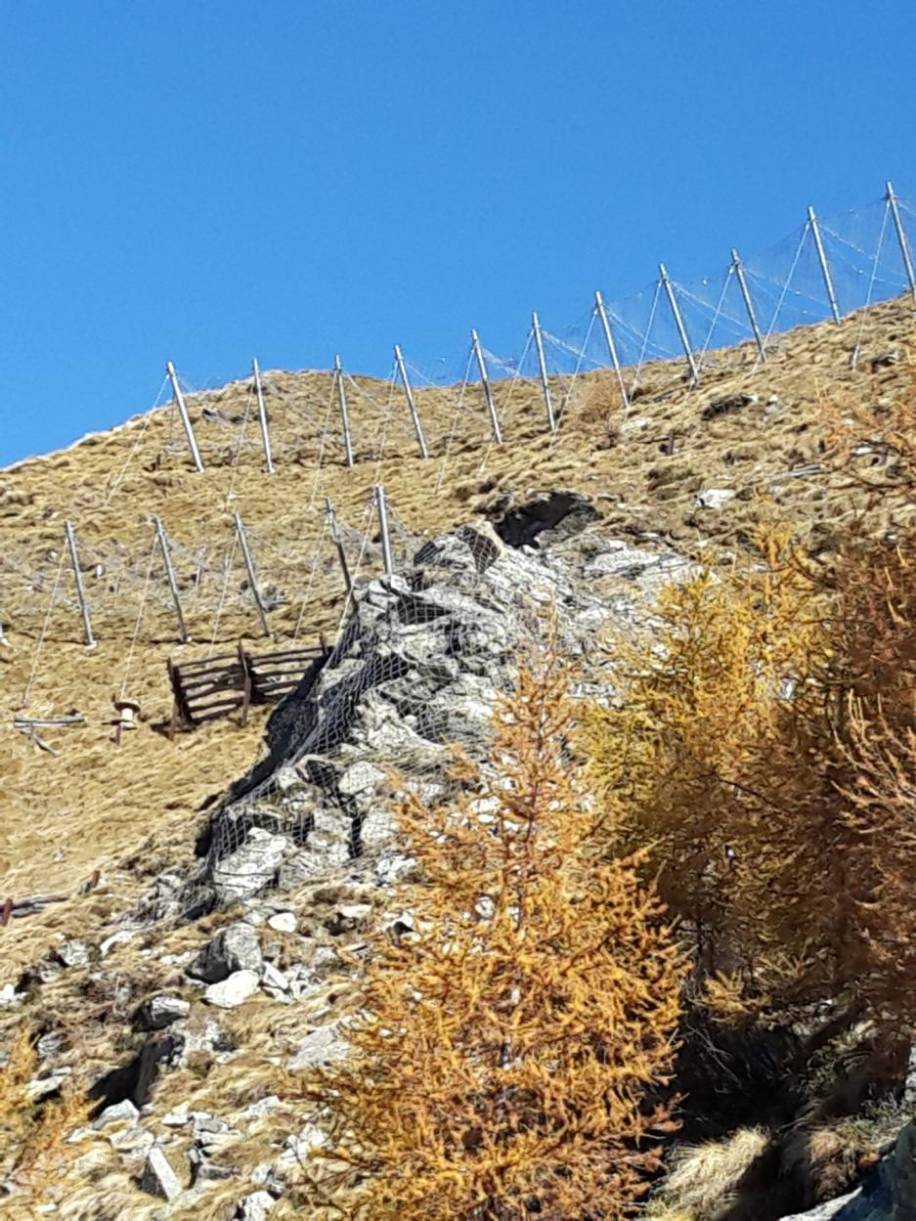
Allineamento di reti fermaneve e stabilizzazione degli ammassi rocciosi pericolanti

